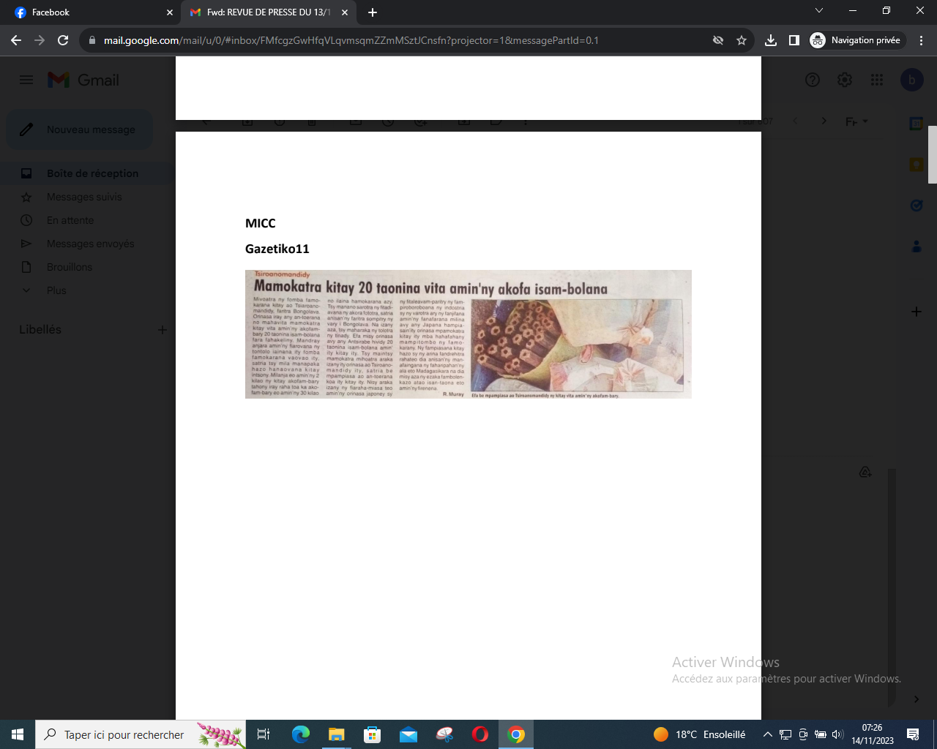

SOURCE : Gazetiko 11

AUTEUR : R Muray

DATE : 11 Novembre 2023